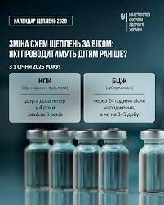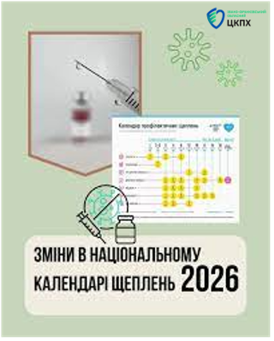

Національний календар профілактичних щеплень — це документ, що містить перелік обовʼязкових профілактичних щеплень та оптимальний графік їх проведення. Вакцини, передбачені Національним календарем профілактичних щеплень, наявні по всій Україні та є безоплатними.

З 1 січня 2026 року в Україні набуває чинності оновлений Календар профілактичних щеплень. Ці зміни мають на меті підвищити рівень захисту дітей від інфекційних хвороб, адаптувати графік щеплень до світових стандартів та зменшити кількість візитів до лікаря.

Календар профілактичних щеплень, який передбачає обов’язкову вакцинацію проти 11 інфекційних захворювань:
туберкульозу, вірусного гепатиту B, кору, паротиту, краснухи, поліомієліту, дифтерії, правця, кашлюку, хіб-інфекції та вірусу папіломи людини (ВПЛ).

1.Вакцинація проти вірусу папіломи людини(ВПЛ)
Вводиться однократна безоплатна вакцинація дівчат 12–13 років найсучаснішою 9-валентною вакциною. Цей крок спрямований на зниження ризику розвитку раку шийки матки та інших захворювань, пов’язаних із ВПЛ.

2.Щеплення проти гепатиту B
Щеплення проводитимуть у 2-4-6-18 місяців, що дозволить застосовувати комбіновані вакцини, які одночасно захищають від кількох хвороб і зменшують кількість ін’єкцій та візитів до медзакладу.
3. Оновлення щодо вакцинації БЦЖ
Щеплення проти туберкульозу проводитимуть на другу добу життя (через 24 години після народження), замість третьої–п’ятої доби, як було раніше.

4.Зміни у вакцинації проти кору, паротиту та краснухи (КПК). Щеплення проводитимуть у 1 та 4 роки (раніше — 1 та 6 років).
Це забезпечує швидший захист та зменшує ризик тяжкого перебігу хвороб.

5. Вакцинація проти поліомієліту
Україна повністю переходить на ІПВ (інактивовану поліомієлітну вакцину) -це відповідає світовим стандартам та виключає ризики ,пов’язані з живим вірусом.
Щеплення проводитимуть у 2–4–6–18 місяців та у 6 років.

Комбіновані вакцини – ширше використання сучасних комбінованих вакцин дозволить скоротити кількість уколів та медичних візитів, одночасно забезпечуючи захист від кількох захворювань.
Відповідні зміни стосуються не лише дітей, які щепляться за графіком, а також поширюються на вакцинацію людей, які не дотрималися Національного календаря профілактичних щеплень (пропущені дози) та тих, хто щепився згідно з графіками/рекомендаціями інших країн.

Немає потреби розпочинати повний курс вакцинації з нуля, якщо була пропущена доза або інший графік щеплення.

Що варто знати батькам:

• Оновлений календар робить вакцинацію більш сучасною та ефективною.

• Частина нововведень відповідає міжнародним стандартам і є частиною європейського курсу медицини України.

• Зверніться до лікаря первинної медичної допомоги, який розробить вам персоналізовану схему вакцинації.

Оновлення календаря щеплень - це важливий стратегічний крок,спрямований на захист здоров’я дітей та підлітків України, зниження ризику тяжких інфекційних хвороб та наближення до європейських стандартів медичної практики.

